Дата:

Класс: 7

Предмет: русский язык

Тема: Действительные причастия настоящего времени

Цель: ознакомление учащихся с алгоритмом образования действительных причастий настоящего времени; формирование у учащихся умений правильно образовывать и употреблять действительные причастия настоящего времени, навыка правописания букв у (ю), а (я) в суффиксах действительных причастий настоящего времени; воспитание уважения мнения одноклассников

Оборудование: паспорт причастия; карточки; презентация, учебник (7 класс)

Этапы урока

1. Организационный этап

- Здравствуйте, ребята! Я очень рада вас всех видеть. Сегодня прекрасная погода, надеюсь, что ваше настроение такое же чудесное. На уроке присутствуют гости, давайте поприветствуем их и приступим к работе. Я хочу, чтобы вы были активными, внимательными, любознательными, уважали мнение одноклассников.

- А что вы ждете от урока?

1. Этап выполнения домашнего задания
2. **Выборочная проверка домашнего задания**

Упражнение172

Освещенные (страдат., пр. вр.) – осветить (сов. в., перех.)

Натертые (страдат., пр. вр.) – натереть (сов. в., перех.)

Стоявшие (действ., пр. вр.) – стоять (несов. в., неперех.)

Засыпанное (страдат., пр. вр.) – засыпать (сов. в., перех.)

Соприкасающемся (действ., наст. вр.) – соприкасаться (несов. в., неперех.)

Бегущей (действ., наст. вр.) – бежать (несов. в., неперех.)

1. **Карточки для индивидуальной работы (дифференцированный подход)**
2. ( 3-4 б.) Определите главное слово в словосочетании. К зависимому слову поставьте вопрос

Образующаяся глыба, в застывшем воздухе, взъерошенные воробьи, покрытая снегом, в проснувшемся лесу, над зеленеющей поляной, цветущей весною, приподнятая плита.

1. (5-6б.) Определите вид причастия. Графически объясните постановку знаков препинания с помощью схем
2. Никита на цыпочках вышел в коридор и увидел важно идущую ему навстречу девочку в белом.
3. Лиля была одета в белое платье с голубой шёлковой лентой, завязанной сзади в большой бант.
4. Сильно опечаленный, я вернулся домой.
5. Я, сильно опечаленный, вернулся домой
6. (7-8б.). Вставить пропущенные буквы. Определить вид причастия.
7. Бушевавшее с утра море к вечеру успокоилось.
8. Человек, живущий одиноко, существует только наполовину.
9. Нет в мире драгоценнее уз, соединяющих человека с человеком.
10. Сильно опечаленный, я вернулся домой.
11. (9-10б.) Составьте предложения по схемам. Определите вид причастия.

[ …сущ.,| |]

[ | | сущ. …]

[ л. мест., | |, …]

1. Подготовка учащихся на основном этапе.

Проверим ваши знания по ранее изученным темам.

Игра «Лови ошибку»

Найдите ошибку в утверждении: (Слайд)

1. Причастие – служебная часть речи, обозначающая предмет и отвечающая на вопрос сколько?

2. Причастия могут быть действительными и качественными.

4. Существует 3 формы причастий: действительные причастия прошедшего времени, страдательные причастия настоящего, прошедшего времени.

5 . Действительные причастия настоящего времени имеют свои формообразовательные суффиксы: -ем- (-ом-), -им-, -нн-, -енн-, -т-

6. Выбор суффиксов у действительных причастий настоящего времени зависит от спряжения

- Что вызвало у вас затруднения? Правильно, мы ещё не знаем, от чего зависит правописание суффиксов действительных причастий настоящего времени. Тема нашего урока «Действительные причастия настоящего времени».

Итак, что мы должны узнать на уроке? Чему научиться?

1. Этап усвоения новых знаний и способов действий

- Ребята, для того чтобы достигнуть наших целей нам надо стать на время исследователями. А как вы думаете, что мы будем с вами исследовать? Это …(причастие). В тетради записали число, классная работа.

Итак, попробуем догадаться, от чего зависят эти суффиксы. Перед вами 4 причастия на слайде.

Пиш … ий

Рису … ий

Держ..ий

Пил … ий

Попробуем рассуждать.

1. **Определить, от каких глаголов образованы действительные причастия. Указать спряжение**

Пиш … ий писать I спр.

Рису … ий рисовать I спр.

Держ..ий держать (искл.) II спр.

Пил … ий пилить II спр.

1. **Образовать форму 3 – го лица множественного числа этих глаголов**

Пиш … ий писать I спр. - пишут

Рису … ий рисовать I спр. - рисуют

Держ..ий держать (искл.) II спр. - держат

Пил … ий пилить II спр. – пилят

1. **3. Обращаем внимание на спряжение и окончание глаголов**

Глагол I спр. (-ут-/-ют) - → -ущ-/-ющ-

Глаголы II спр. (-ат-/-ят-) - → -ащ-/-ящ-

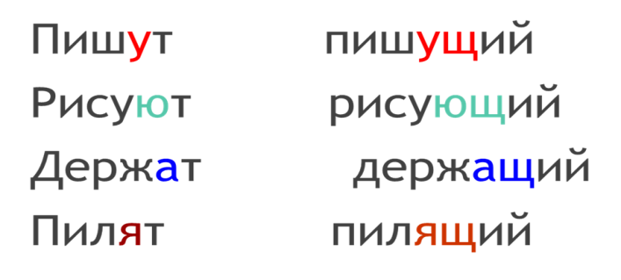

- Итак, составим алгоритм определения действительного причастия настоящего времени

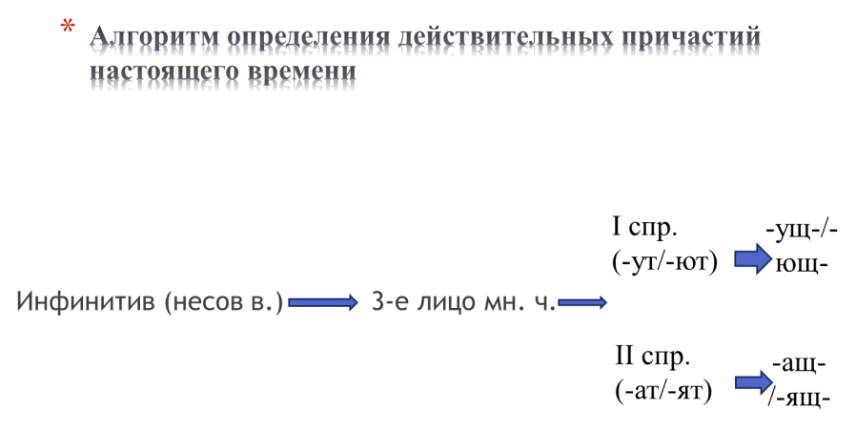

*(Оформление паспорта причастия)*

1. Этап первичной проверки понимания изученного

А теперь проверим правильность усвоения материала. Еще раз отрабатываем алгоритм выбора суффиксов действительного причастия настоящего времени

Упражнение 177. От глаголов образуйте действительные причастия настоящего времени. I вариант выписывает глаголы I спряжения, II вариант – II спряжения

Изменять – изменяют (1 спр.) - + -ющ- - изменяющий

Создавать – создают (1 спр.) - + -ющ- - создающий

Печь - пекут (1 спр.) - + -ущ- - пекущий

Выдумывать – выдумывают (1 спр.) - + -ющ- -выдумывающий

Приводить – приводят (2 спр.) - + -ящ- - приводящий

Держать – держат (2 спр.) - + -ащ- - держащий

Нести – несут (1 спр.) - + -ущ- - несущий

Хранить – хранят (2 спр.) - + -ящ- - хранящий

Узнавать – узнают (1 спр.) - + -ющ- - узнающий

Озарять – озаряют (1 спр.) - + -ющ- - озаряющий

Зависеть – зависят (2 спр.) - + -ящ- - зависящий

Стеречь - стерегут (1 спр.) - + -ущ- - стерегущий

Вить - вьют (1 спр.) - + -ющ- - вьющий

Дремать - дремлют (1 спр.) - + -ющ- - дремлющий

Физкультминутка.

- Я вам буду произносить слова. А вы должны выполнять то действие, которое оно обозначает.

Пишущий, улыбающийся, дрожащий, одевающийся, дремлющий, дышащий, сидящий.

Какие это были причастия?

1. Этап закрепления новых знаний и способов действий
2. Придумайте словосочетание с действительным причастием настоящего времени, используя картинки. Перевести на белорусский язык.

Вывод: не все действительные причастия переводятся с русского языка на белорусский язык

1. Упражнение 179. Определите, в каких рядах во всех причастиях пишется а (я)
2. Рубящий дрова человека, клеящий карандаш.
3. Чистящая улицу машина, курлычущие журавли.
4. Тревожащие его мысли, плещущая о берег волна.
5. Готовящийся суп, ничего не значащий разговор.
6. Больно жалящая оса, полющая огород девочка.
7. Не зависящее от нас решение, глубоко ранящие слова.
8. Лечащий врач, колышущаяся в поле рожь.

КЛЮЧ: 1, 4, 6

1. Этап обобщения и систематизации знаний

Как определить правописание суффиксов у действительных причастий настоящего времени?

1. Этап коррекции знаний и способов действий

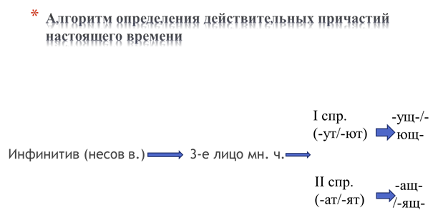

1. Этап информации о домашнем задании

§23, упр. 180

5-6 б. Списать текст, заменяя глаголы в скобках действительными причастиями настоящего времени.

7-8 б. Списать текст, заменяя глаголы в скобках действительными причастиями настоящего времени. Обозначить падеж причастий, их суффиксы и окончания.

9-10 б. Списать текст, заменяя глаголы в скобках действительными причастиями настоящего времени. Обозначить падеж причастий, их суффиксы и окончания. Графически объяснить постановку знаков препинания при причастных оборотах.

1. Этап подведения итогов занятия

Выставление и комментирование отметок

1. Этап рефлексии

- Выберите утверждение, которое соответствует вашему настроению и после работы на уроке и поднимите руку.

Все понял(а), работал(а) активно, настроение отличное.

Все понял(а), но работал(а) не активно, настроение хорошее.

Присутствовал(а) на уроке, настроение могло бы быть лучше.

Паспорт причастия

|  |  |
| --- | --- |
| Часть речи | Правила |
| Причастие – это… | Слова *сверкавший, озарённая, переливающаяся —* причастия.  Причастие *—* это особая форма глагола, которая обозначает признак предмета по действию и отвечает на вопросы к а к о й? к а к а я? к а к о е? к а к и е? Причастие совмещает в себе признаки глагола (возвратность, вид, переходность, время) и прилагательного (падеж, число, род).  Причастия имеют такие же падежные окончания, как и прилагательные.  C:\Users\admin\Desktop\1039325_900.jpg |
| Понятие о причастном обороте | Причастный оборот – это  Причастный оборот на письме выделяется…  Схемы причастного оборота:  1)  2)  3)  4) |
| Действительные и страдательные причастия | |
| Действительные причастия | Формообразовательные суффиксы: |
| Страдательные причастия | Формообразовательные суффиксы: |
| Образование причастий | |
| Действительные причастия настоящего времени | Основа настоящего времени переходных и непереходных глаголов несовершенного вида + суффиксы *\_\_\_\_\_\_\_\_\_\_\_\_\_\_\_\_* (если глагол I спряжения): *цвет ут* ***-ущ-*** o*цветущий;* *знай ут* ***-ущ-*** o*знающий* ***\_\_\_\_\_\_\_\_\_\_\_\_\_\_\_\_\_*** (если глагол II спряжения): *гор ят* ***-ящ-*** o*горящий;* *леч ат* ***-ащ-*** o*лечащий*  Алгоритм определения действительного причастия настоящего времени |
| Действительные причастия прошедшего времени | Основа прошедшего времени переходных и непереходных глаголов совершенного и несовершенного вида + суффиксы: ***\_\_\_\_\_\_\_*** (если основа глагола оканчивается на гласный) *вымыла* ***-вш-*** o*вымывший;* *нахмурила* ***-вш-*** o*нахмуривш* ***\_\_\_\_\_\_\_\_***(если основа глагола оканчивается на согласный) *привезла* ***-ш-*** o*привезший;* *выросла* ***-ш-*** o*выросший* |
| Страдательные причастия настоящего времени | Основа настоящего времени переходных глаголов несовершенного вида + суффиксы ***\_\_\_\_\_\_\_\_\_***(если глагол I спряжения): *освеща(ют)* ***-ем-*** o*освещаемый*; *нес(ут)* ***-ом-*** o*несомый* ***\_\_\_\_\_\_\_\_\_***(если глагол II спряжения): *слыш(ат)* ***-им-*** o*слышимый*; *хран(ят)* ***-им-*** o*хранимый* И с к л ю ч е н и е: ***движимый*** (от *двигать*, I спр.) |
| Страдательные причастия прошедшего времени | Основа прошедшего времени переходных глаголов совершенного и несовершенного вида + суффиксы ***\_\_\_\_\_\_\_\_\_\_***(если основа глагола оканчивается на ***-а (-я***): *разгада(ла)* + ***-нн-*** o *разгаданный* ***\_\_\_\_\_\_\_\_***(если основа глагола состоит из одного слога *(бить)* или оканчивается на -***ну, -о, -р***): *моло(ла)* + -***т-*** o *молотый* *тёр(ла)* + ***-т-*** o *тёртый* ***\_\_\_\_\_\_\_\_***(во всех остальных случаях): *принес(ла)* + ***-ённ-*** o *принесённый* *приклеи(ла)* + ***-енн-*** o *приклеенный* |
| Краткие формы страдательных причастий | Формы:  В краткой форме изменяются…  Являются …  Суффиксам ***\_\_\_\_\_***и ***\_\_\_\_\_***полных страдательных причастий соответствуют суффиксы ***\_\_\_\_\_\_\_\_\_\_\_\_\_\_\_***кратких: *сожжё****нн****ый —  сожжё****н****,  разреза****нн****ый —  разреза****н****, улучше****нн****ый — улучше****н***. |
| *Н* и *НН* в суффиксах причастий и прилагательных, образованных от глаголов | https://cloud.prezentacii.org/19/10/165440/images/screen16.jpg |
| Слитное и раздельное написание *не* с причастиями | Раздельно: •  *не выпущенная* (о т к у д а?)*из клетки* •  *не потерянная, а отданная другу книга*; •  *деревья не посажены, огород не вскопан*  Слитно: •  *непогашенные свечи,*  •  *негодующий человек,* |
| Морфологический разбор причастия | Порядок разбора |